开源分布式日志调研与选型

V1.0

闫兴魁

2016-10-20

版权所有2016-2026

目 录
1 chukwa 3
2 scribe 3
3 kafka 3
4 ELKstack 3

chukwa
- 由于依赖于mr去处理数据，所以chukwa效率注定不会太高，整个数据流在数据处理间断吞吐量急剧下降
- 并没有被广泛的使用

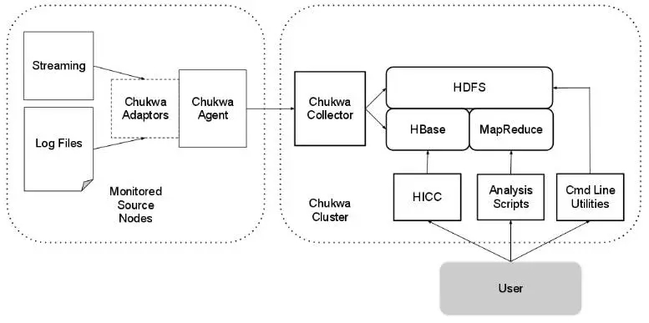

scribe
- 在一些特定case下会丢失数据如下：
如果客户端的scribe既不能连接到本地文件系统，也不能连接到scribe中央服务器
如果客户端scribe服务崩溃，会造成内存中的少量数据丢失，但磁盘数据不会丢失
多种情况并发，如重发服务无法连接到任何的中央服务器，而且本地磁盘已满
小概率的延迟导致的消息冲突

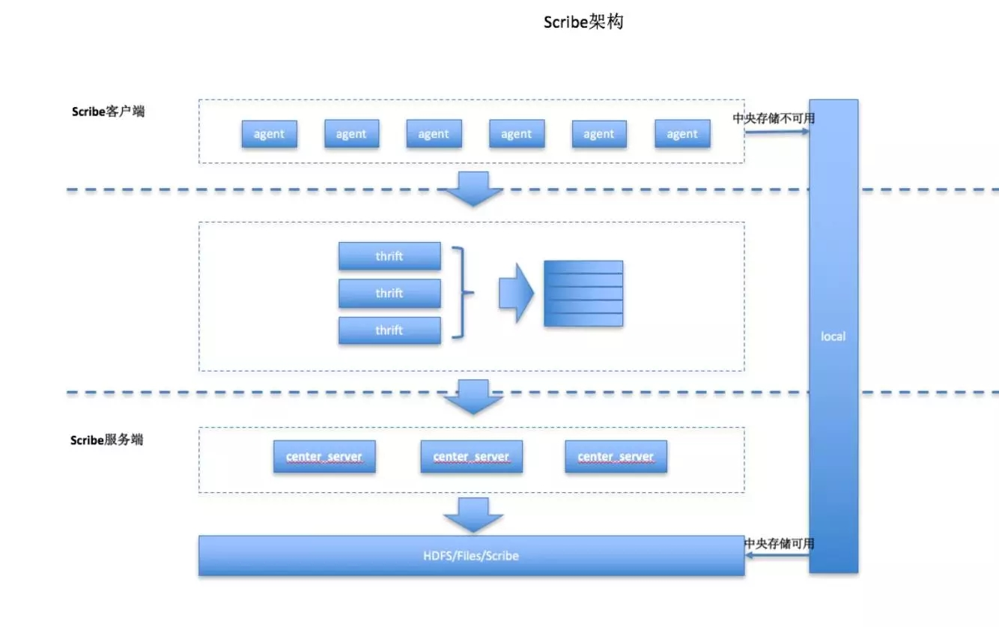

kafka
方便实现：开发收集数据的producer和写数据的consumer即可，producer从日志服务，上收集日志，送入broker，consumer从broker拉取数据，写入到目标存储
高性能：天然的高吞吐，较强的可扩展性和高可用性，消息传递低延迟

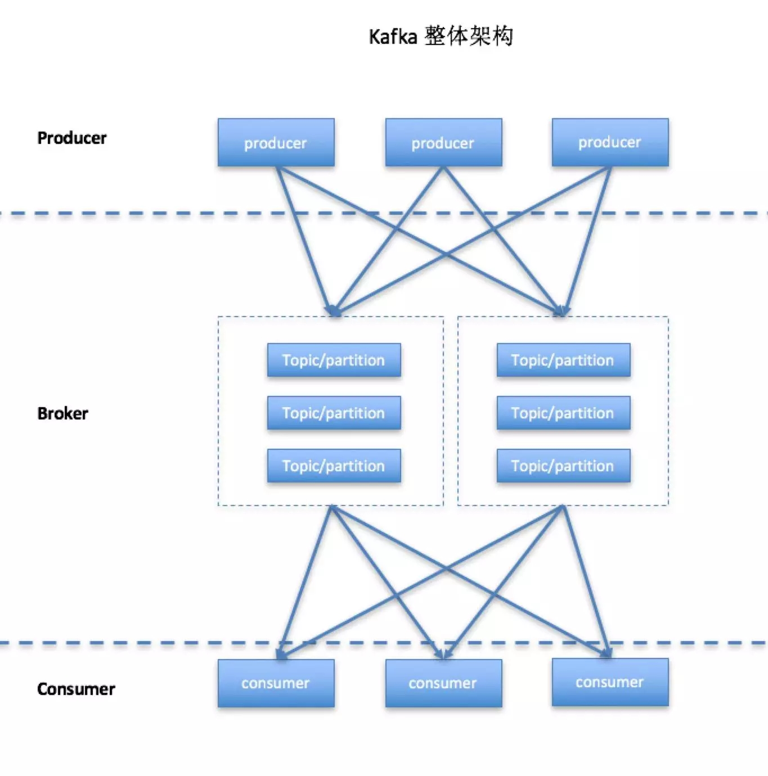

ELKstack
推荐：
ELKstack是由Elasticsearch、Logstash、Kibana三个开源软件组合而成的一款集分析、搜索、图形展示于一身的实施日志收集系统。
各个组件的功能如下：
Elasticsearch：日志分布式存储、搜索工具，支持集群功能，可以将指定时间的日志生成一个索引，加快日志查询和访问。
Logstash:日志收集工具，可以从本地磁盘或网络环境的服务器中收集各种文件，然后进行过滤分析，并将日志输入到Elasticsearch中。
Kibana：web界面可视化日志展示工具，对Elasticsearch中存储的日志进行展示。

